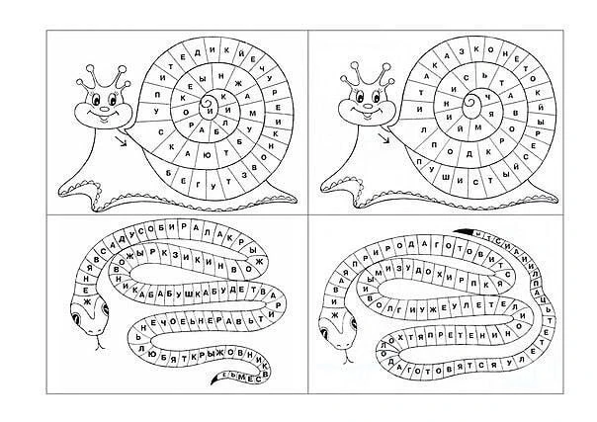
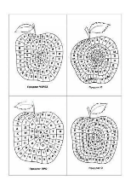
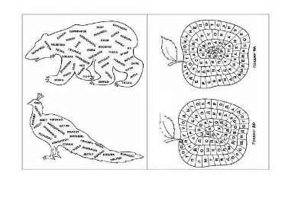
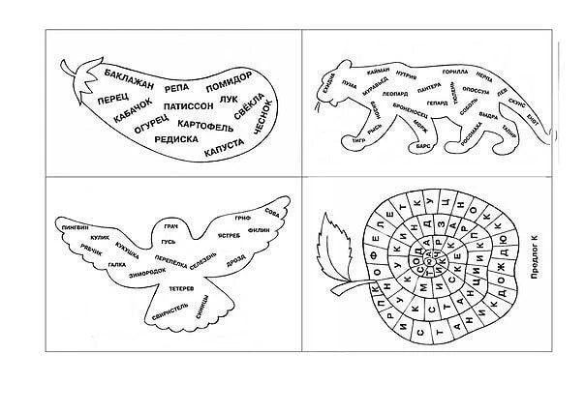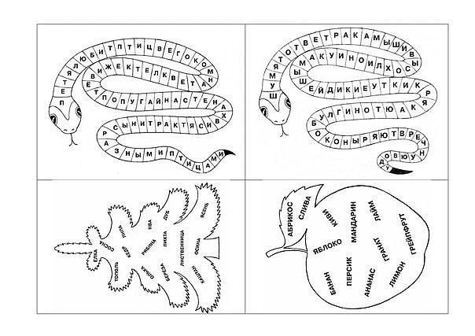

Логопедические игры:
"Яблочная карусель” (для отработки предлогов),
“Улитка" (анализ предложения),
“Змейка" (отработка навыка правильно находить границы предложения), "Найди все названия” (развитие оптико-пространственных представлений и обобщающих понятий).

